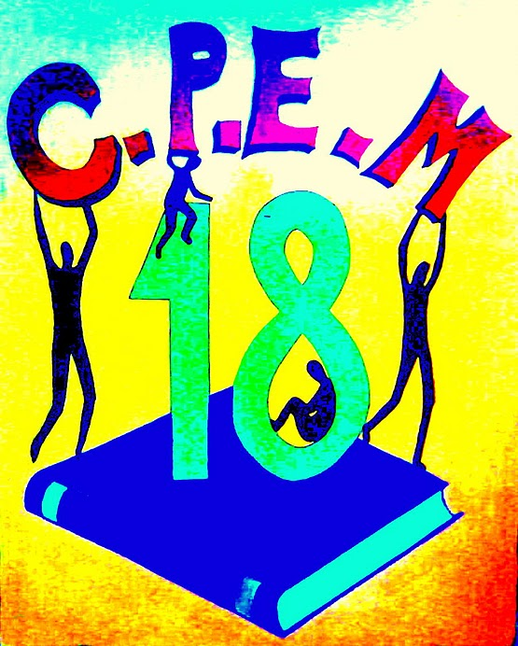
CONSEJO PROVINCIAL DE EDUCACION
CPEM Nº 18 – NEUQUEN

PROGRAMA DE EXAMEN PARA ALUMNOS:
LIBRES – EQUIVALENCIAS – 2019-

CIENCIAS BILOGICAS 5º AÑO BACHILLER

UNIDAD 1: LA SALUD Y LA ENFERMEDAD TIENEN SU HISTORIA:
Concepto de salud y enfermedad. Noxas: concepto, clasificación y características de cada una. Pasos de la salud a la enfermedad. Formas de contagio. La OMS y la salud mundial. Importancia de la promoción y protección de la salud. Necesidades básicas del hombre. Ciclo económico de la enfermedad o circulo enfermedad - pobreza. Factores que determinan la salud. Concepto de: Epidemia, Pandemia, Endemia.
SALUD Y ATENCIÓN SANITARIA.
La salud individual y de la población. Acciones sanitarias. Salud publica en Argentina. Estudios demográficos. Diseño de acciones sanitarias.

UNIDAD 2: LA SALUD Y MEDIO AMBIENTE
El ambiente como causa potencial de enfermedades. Urbanización y salud. Eliminación de residuos. Seres vivos que producen enfermedades: Virus, Bacterias, Hongos, Protistas, etc. Seres vivos que transmiten enfermedades. Factores fiscos y químicos que producen enfermedades: monóxido de carbono, arsénico, metales pesados. Contaminación de las petroleras neuquinas. Contaminación en las luchas contra las heladas.

UNIDAD 3; SALUD Y ESTILO DE VIDA
Alimentación y salud. Tipos de alimentos, dieta equilibrada. Malnutrición: obesidad y desnutrición. Trastornos en la conducta alimentaría: Bulimia, Anorexia. Obesidad. Actividad física y salud. Consumo de drogas y salud. Conducta sexual y salud: SIDA, y enfermedades de transmisión sexual. Embarazo adolescente. Stress

UNIDAD 4: SALUD Y CARACTERÍSTICAS DEL ORGANISMO. DEFENSAS DEL CUERPO HUMANO.
Defensas inespecíficas. Defensas especificas: el sistema inmunológico. Noxas: Tipos de Noxas. La Prevención: vacunación. Transfusiones y transplantes. Enfermedades. Cáncer. Diabetes. Aterosclerosis. Importancia de la prevención y el diagnostico precoz.

BIBLIOGRAFÍA;
- Suarez Hilda, Frid, Debora, El organismo humano: salud y enfermedad, Biología Polimodal Nº 3, Ed. Longseller. 2003
- Dutey y Noccetti, Biología V, Ed, Huemul
- Barderi, y otros EDUCACIÓN PARA LA SALUD, Ed. Santillana
- Meinardi y Chion, Biología, Ed. AIQUE. 2000
- Curtis Helena, Biología, Ed. Panamericana.

Alejandra Masoero. Jefa departamento

